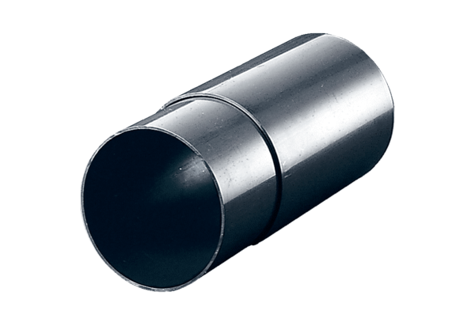Zidni odvojak WH 120Jedinica za pakiranje: 1 komAsortiman: A
Broj artikla: 0059.1031Proizvođač: MAICO

